附件二
103-107中長程計畫書編撰重點

一、組織架構
組織架構：可說明人員編制情況、各組業務職掌等。

二、SWOT分析
1.可先簡單文字敘述再輔以表格呈現
2.內部：Strengths優勢、Weakness劣勢
外部：Opportunities機會、Threats威脅

三、理念與目標
1.請先文字敘述，再條列式目標並融入發展特色說明。
2.範例：
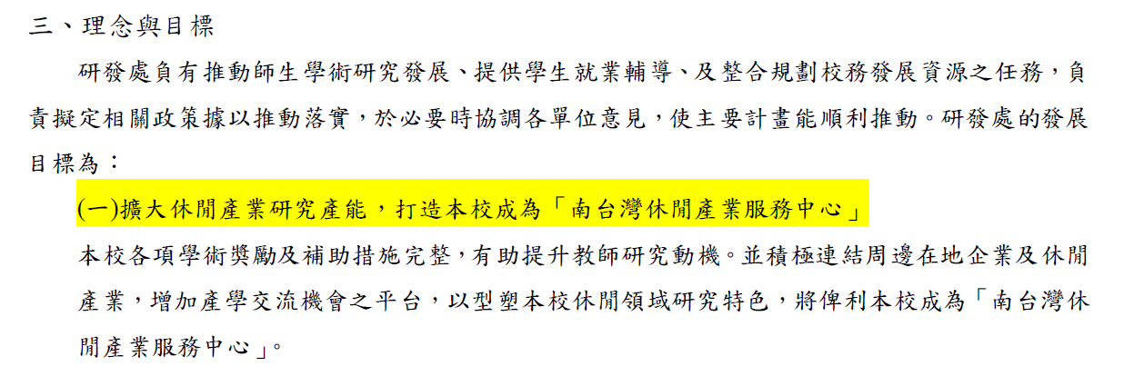

四、未來發展重點、策略與做法
1.請分別提出發展重點(特色)、策略、做法(說明)
2.撰寫內容請考量「目標」與「未來發展」的連結性
3.範例：
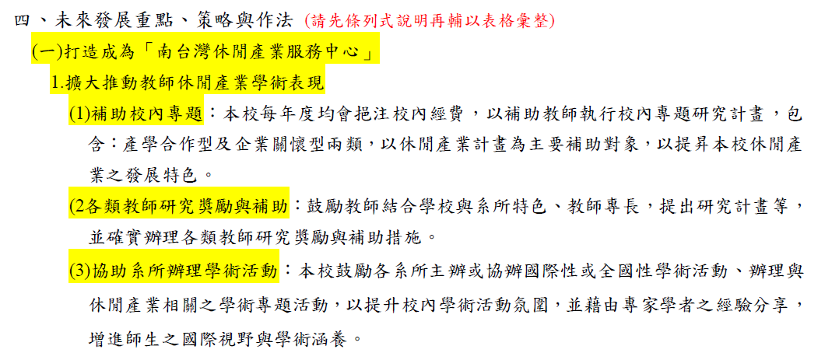
用詞請相應於目標或發展特色
作法請加小標，以對應績效評量表及經費概算表
做法
策略
重點

- 未來發展重點與策略表
1.請將單位所提發展重點、策略，分別填入對應校級目標，無對應之項目則不須填入。
2.範例：
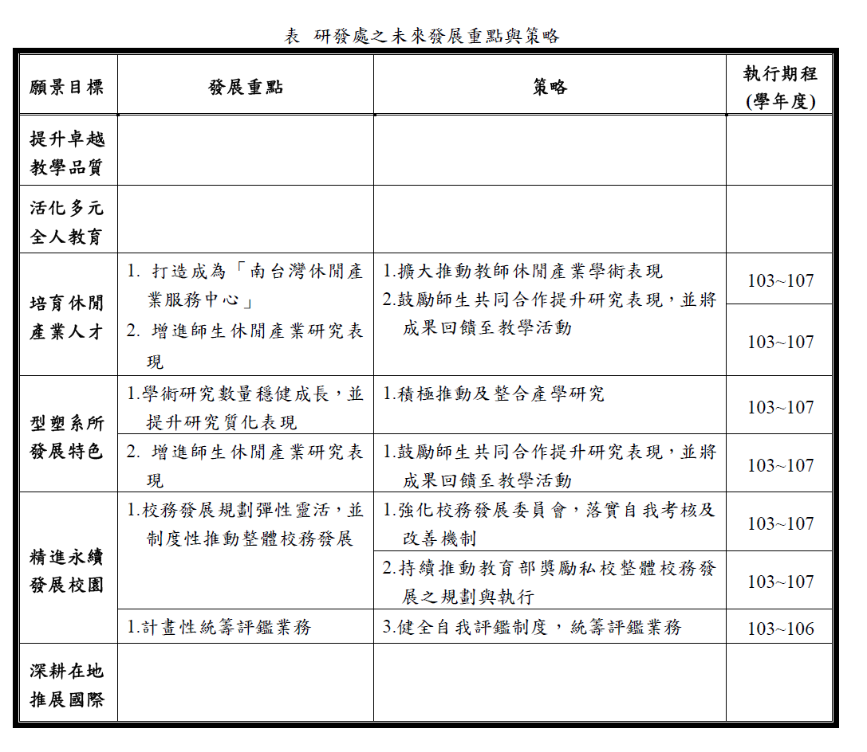
校級目標
五、預期績效
1.請至少就所提發展重點或策略提列質化績效
2.請就所提做法至少提出一項作為量化績效指標(如單位有相關於校務資料庫指標，建議可提列至量化指標)
3.範例：
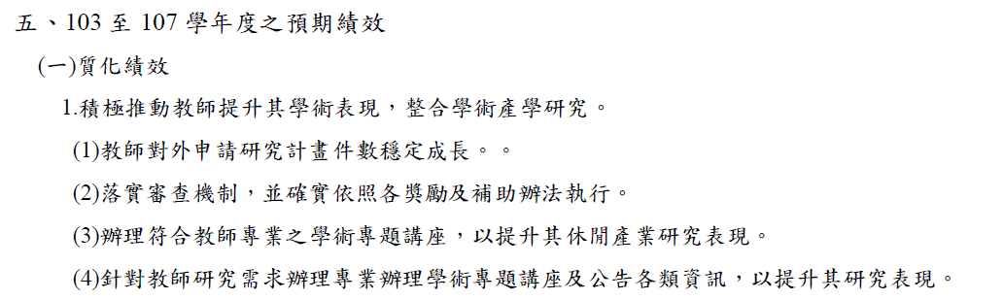
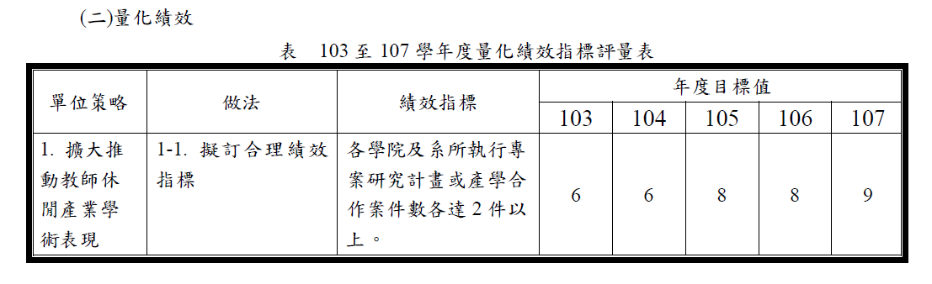

六、經費概算表
1.如其他經費不只一項，請自行增加表格詳列，例如:(1)雲嘉南計畫(2)職訓局計畫(3)學輔計畫
2.概算表所提列之計畫名稱，建議未來與編列預算時相同，增加連結性。
3.概算表編列預算非實際核撥金額。
4.範例：
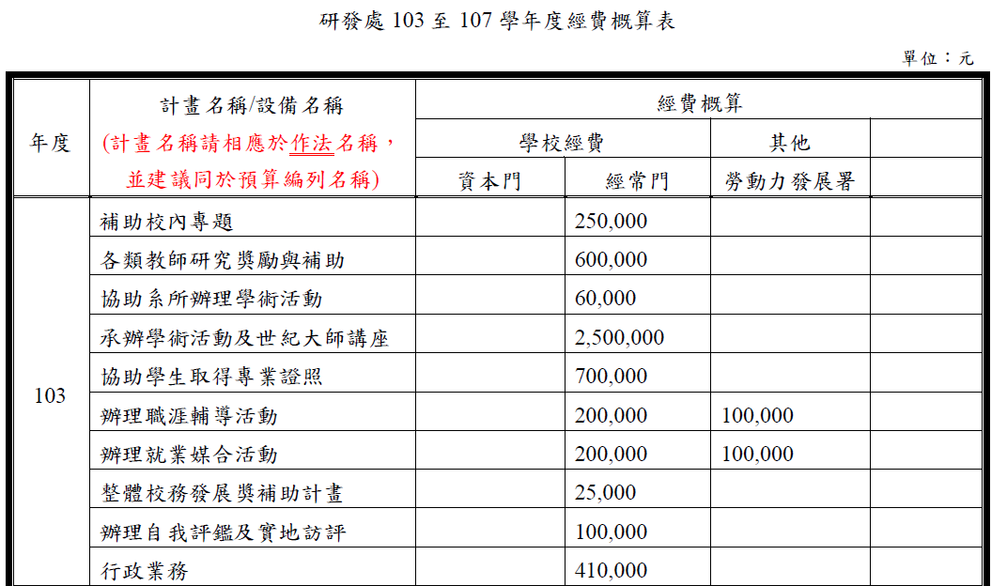
名稱請對應於「作法」之小標

